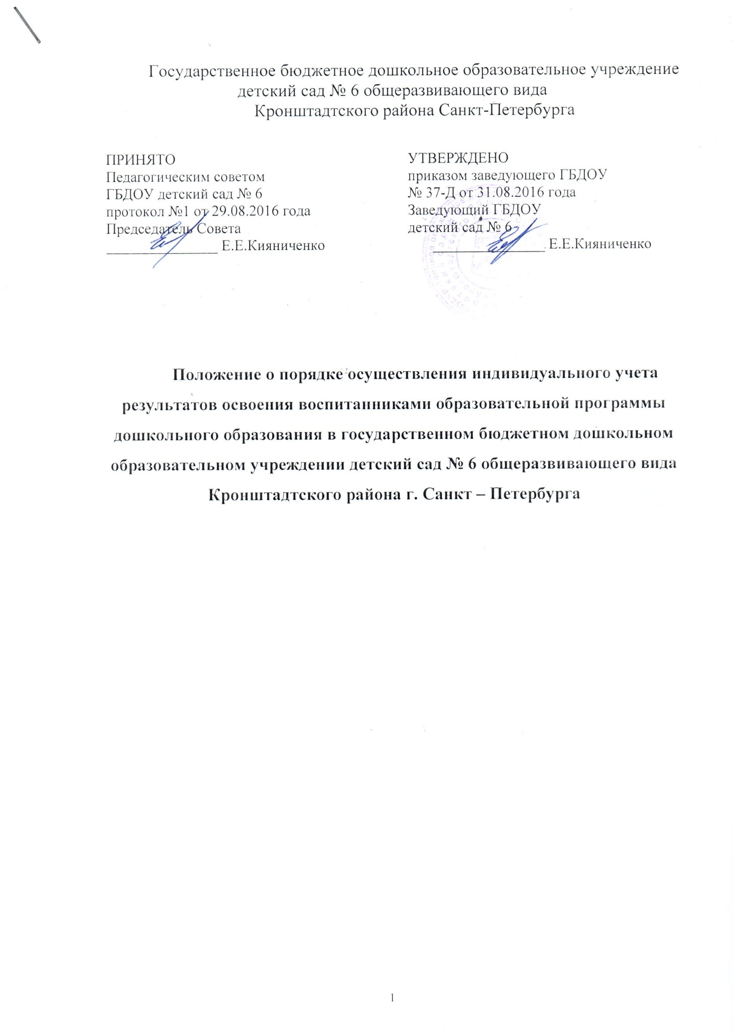

- Общие положения
1.1 Настоящее Положение о порядке осуществления индивидуального учета результатов освоения воспитанниками образовательной программы дошкольного образования в государственном бюджетном дошкольном образовательном учреждении детский сад № 6 Кронштадтского района г. Санкт – Петербурга (далее - Положение) разработано в соответствии:
- Законом Российской Федерации от 29 декабя 2012г. № 273-ФЗ "Об образовании в Российской Федерации"( п.11 ч.3 ст.28 );
- приказом Министерства образования и науки Российской Федерации от 30 августа 2013 года № 1014 «Об утверждении Порядка организации и осуществления образовательной деятельности по основным общеобразовательным программам - образовательным программам дошкольного образования»;
-Федеральным государственным образовательным стандартом дошкольного образования (утверждено приказом Министерства образования и науки Российской Федерации от 17 октября 2013 г. № 1155);
- постановлением Главного государственного санитарного врача Российской Федерации от 15 мая 2013 года № 26 «Об утверждении СанПиН 2.4.1.3049-13 «Санитарно-эпидемиологические требования к устройству, содержанию и организации режима работы дошкольных образовательных организаций»,
Уставом, образовательной программой дошкольного образования в государственном дошкольном образовательном учреждении детский сад № 6 Кронштадтского района г. Санкт – Петербург.
  - Порядок осуществления индивидуального учета результатов освоения обучающимися образовательной программы дошкольного образования в государственном бюджетном дошкольном образовательном учреждении детский сад № 6 Кронштадтского района г. Санкт – Петербурга (далее по тексту Программа), представляет собой систему организации сбора, обработки, хранения и использования информации о степени индивидуального развития ребенка (далее по тексту мониторинг).
  - Оценка индивидуального развития ребенка осуществляется через отслеживание динамики формирования и развития его личностных качеств.
  - Настоящее Положение определяет цели, задачи, принципы мониторинга, регламентирует порядок его проведения.
  - Мониторинг служит информационным обеспечением образовательной деятельности дошкольного учреждения.
  - Мониторинг связан со всеми функциями управления, обеспечивает его эффективность, позволяет судить о состоянии педагогического процесса в любой (контрольный) момент времени.
  - Мониторинг описывает специфику процесса организации, процедур, методов и критериев оценки результатов по пяти образовательным областям общеобразовательной программы - образовательной программы дошкольного образования при проведении педагогической диагностики, направленной на оценку индивидуального развития детей дошкольного возраста с целью оценки эффективности педагогических действий и их дальнейшего планирования.
  - Результаты мониторинга могут быть использованы исключительно для решения следующих образовательных задач: во-первых, индивидуализации образования (в том числе поддержка ребенка, построение его образовательной траектории или профессиональной коррекции особенностей его развития); во-вторых, оптимизации работы с группой детей.
  - Основной целью оценки индивидуального развития детей является определение качественной реализации ФГОС дошкольным образовательным учреждением, обеспечение эффективности проектирования образовательной работы.

- Организация проведения оценки индивидуального развития детей
2.1. Основным методом мониторинга является включенное наблюдение, которое может дополняться педагогом изучением продуктов деятельности детей, свободными беседами с детьми, анкетированием и интервьюированием родителей как экспертов в отношении особенностей их ребенка.
2.2. Наблюдение осуществляется педагогом ежедневно во всех образовательных ситуациях, в течение времени пребывания ребёнка в Учреждении (с 7.00 до 19.00, исключая время, отведённое на сон). Подобное наблюдение за ребенком педагог осуществляет в естественно возникающих образовательных ситуациях
2.3. Мониторинг проводится во всех возрастных группах 2 раза в год: в начале года и в конце. На основании полученных результатов в начале учебного года педагоги проектируют образовательную деятельность с детьми каждой возрастной группы, а также планируют индивидуальную работу по образовательным областям с теми детьми, которые требуют особой педагогической поддержки. В середине учебного года мониторинг проводится только с детьми «групп риска».
2.4. В конце учебного года организуется итоговый мониторинг.
Проводится сравнительный анализ результатов на начало и конец учебного года, показывающий эффективность педагогических воздействий. Данные обсуждаются и интерпретируются, выявляются причины недостатков, определяются ресурсы и пути их минимизации. Таким образом, определяется основа для конструирования образовательного процесса на новый учебный год, а также для организации методической работы с педагогами
2.5. Оценка индивидуального развития воспитателями, музыкальным руководителем оценивается по качеству проявления социально-нормативных возрастных характеристик возможных достижений ребенка:
2.6. Характеристики определяются на основе соотнесения данных наблюдений с показателями уровней: высокого, среднего, низкого. Индикаторами индивидуального развития ребенка является цветовая шкала.

- Отчетность
  - В конце года педагоги подводят итоги педагогических наблюдений детского развития.
  - Старший воспитатель осуществляет сравнительный анализ, делает выводы, определяет рекомендации педагогическому проектированию.
  - Педагоги используют рекомендации по педагогическому проектированию в дальнейшей работе.
  - Отчеты по итогам проведения оценки индивидуального развития детей могут быть рассмотрены на педагогических советах.
- Контроль
  - Контроль проведения педагогической диагностики (оценки индивидуального развития) осуществляется заведующим и заместителем заведующего посредством следующих форм:
- Проведение ежедневного текущего контроля;
- Организация тематического контроля;
- Проведение оперативного контроля;
- Посещение НОД, режимных моментов и других видов деятельности;
- Проверка документации.
- Документация
  - Воспитатели всех возрастных групп, специалисты Учреждения в конце года сдают результаты проведения педагогических наблюдений и исследований с выводами заместителю заведующего, который осуществляет сравнительный анализ педагогической диагностики, делает вывод, определяет рекомендации педагогическому проектированию и зачитывает на итоговом педсовете.
  - Обобщенные результаты оценки индивидуального развития детей используются в проблемно-ориентированном анализе деятельности ДОУ и представляются на итоговом педагогическом совете (за прошедший учебный год)
  - Материал педагогического мониторинга, пособия для определения уровня индивидуального развития детей дошкольного возраста с 3 до 7 лет хранятся у педагогов. Обновляется по мере необходимости.
  - В конце года результаты педагогической диагностики за оформляются в единую таблицу и хранятся в методическом кабинете.

